1.Название изделия: «Способ костной пластики ложных суставов»
2.Описание изделия: Изобретение относится к области медицины, а именно к травматологии и ортопедии, и предназначено для использования при проведении костной пластики ложных суставов. После репозиции концов костных отломков выполняют их продольную остеотомию двойной циркулярной пилой, диаметром 5 см, с формированием двух, продолжающих друг друга аутотрансплантатов, шириной 0,8-2 см и общей длиной 7-15 см, один из которых, длиной 2,5-5 см, выпиливают из меньшего костного отломка, а другой, длиной 4,5-10 см, - из большего. Затем одинарной пилой, диаметром 3,5 см, продолжают линию продольной остеотомии в обе стороны на 2-3 см с каждой из двух сторон продолжающих друг друга аутотрансплантатов и этой же пилой соединяют концы параллельных линий продольной остеотомии под углом около 45 градусов к продольной оси аутотрансплантатов с образованием конгруэнтных заостренных периферических концов аутотрансплантатов. После чего при помощи остеотома шириной, равной или чуть меньше ширины аутотрансплантатов, оба аутотрансплантата извлекают и меняют местами с перекрытием зоны ложного сустава большим из них. Между одной из двух боковых сторон аутотрансплантатов и костным ложем и между обоими аутотрансплантатами плотно внедряют костную щебенку, полученную при обработке костных отломков. Способ за счет пластики ложных суставов позволяет повысить эффективность лечения больных с несросшимися переломами и ложными суставами длинных костей конечностей и сократить срок лечения. 5 ил.
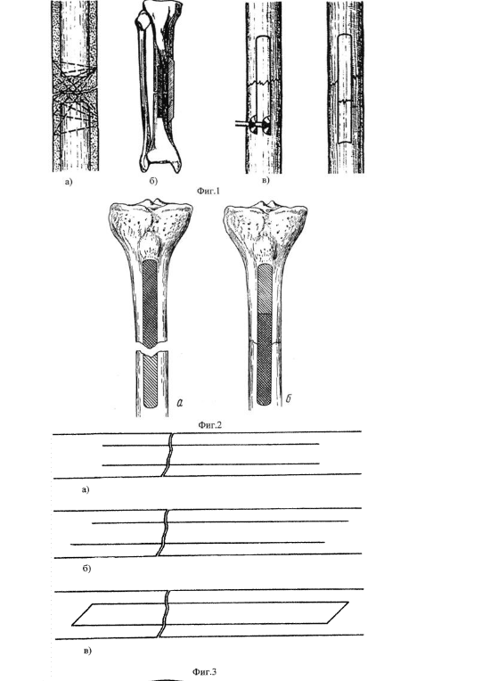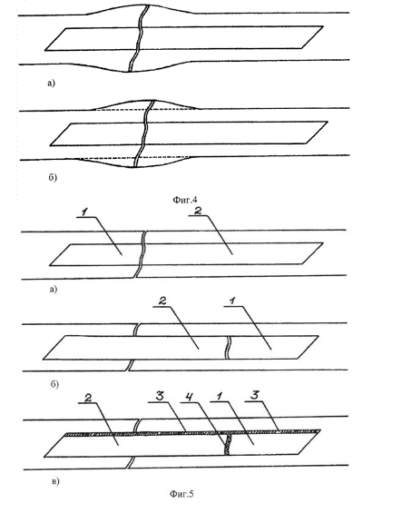

3.Область применения (класс МПК): Медицинские учреждения МПК А61
4.Разработчик (авторы): Гусейнов Асадула Гусейнович, Гусейнов Али Асадулаевич (кафедра травматологии ФПК и ППС)
5.Вид объекта промышленной собственности: Патент на изобретение № 2524977
6.Правообладатель: ФГБОУ ВО «Дагестанский государственный медицинский университет» Минздрава России
7.Техническая и/или экономическая эффективность от использования технологии:
- прецизионная точность взятия аутотрансплантатов с исключением растрескивания и выхода линии остеотомии за пределы намеченного;
- сведение к минимуму вероятности механического ослабления аутотрансплантатов и донорского участка;
- обеспечение заклинивания заостренных концов аутотрансплантатов в конгруэнтном им костном ложе при постукивании по их торцовой поверхности;
- сведение к минимуму опасности вторичного смещения и «выпадения» аутотрансплантатов из их ложа;
- обеспечение плотного контакта между аутотрансплантатами и костным ложем, что кроме механической устойчивости их взаимной фиксации обеспечивает оптимальные биологические условия для репаративной регенерации костной ткани и скорейшее сращение ложного сустава;
- экономичность способа костной аутопластики с отсутствием необходимости в поиске материала (костной ткани) для пластики ложного сустава;
- рациональное использование излишков костной ткани, полученной при удалении замыкательных пластинок на концах костных отломков и тангенциальном иссечении избыточных костных напластываний в процессе моделирования утолщенных концов костных отломков при гипертрофическом ложном суставе;
- полное соответствие наружной поверхности аутотрансплантатов и краев костного ложа с исключением нарушения контура кости, которое могло бы снизить качество последующего накостного остеосинтеза (в случае выбора последнего);
- отсутствие необходимости в заведении за кость зажима Федорова или иглы Дешана и, соответственно, в скелетировании костных отломков по всему их периметру, сопровождающемуся снижением их васкуляризации и ослаблением регенераторных потенций;
- отсутствие необходимости в лигатурах или проволочном серкляже в зоне ложного сустава с исключением связанного с ними риска развития воспалительных осложнений.
Таким образом, данный способ костной пластики позволяет повысить эффективность лечения больных с ложными суставами длинных трубчатых костей.
8.Требуемые инвестиции: Обучение специалистов технике проведения разработанной технологии операции с помощью запатентованного способа лечения.

